POST #1
Tekst om te kopiëren + plakken:
Met het nieuwe tijdschrift van de huisapotheker voor de apotheekbezoeker, denken je patiënten nog vaker aan jou als eerste aanspreekpunt voor betrouwbaar gezondheidsadvies 😏
‘welkom bij je huisapotheker!’ is vanaf december verkrijgbaar voor iedere apotheker 🙌
Meer info en bestellen 👉 https://order.apb.be
Voeg deze afbeelding toe aan je post:
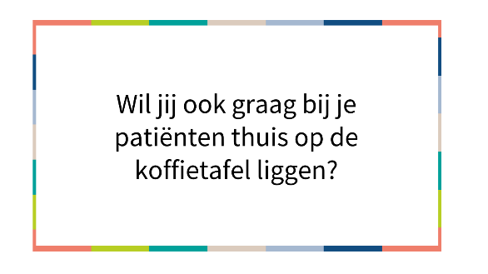
In media room: download het bestand B2C_PROMO_SocialPost1
POST #2
Omdat…
📷 ons beroep evolueert en ons imago mee moet evolueren
✔️ je jouw dagelijkse praktijk en de communicatie met je patiënten wil vereenvoudigen
ℹ️ je het eerste aanspreekpunt voor gezondheidsadvies 💊 wil zijn voor jouw patiënten
📢 de apotheker nog te vaak op het achterplan staat in het gezondheidsbeleid
🧲 je de vertrouwensrelatie met je patiënten wil versterken
👉 👉 Een nieuw sectoraal tijdschrift van de huisapotheker voor de apotheekbezoeker
Meer info en bestellen op https://order.apb.be
Voeg deze afbeelding toe aan je post:
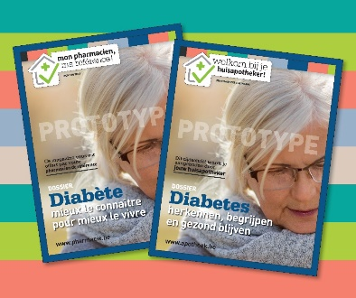
In media room: download het bestand B2C_PROMO_SocialPost2

